**Novembre 2014 Défi 1 CP**

**Réponse problème n°2 : le jeu du MORPION**

Dans ce jeu, on propose une grille qui contient des nombres de 1 à 5.

Il s'agit, comme au morpion, d'aligner trois nombres dont la somme est 10, horizontalement ou verticalement.



Le but du jeu est de repérer le plus possible de combinaisons dans la grille.

**Combien de combinaisons as-tu trouvé ?**

**Solution**

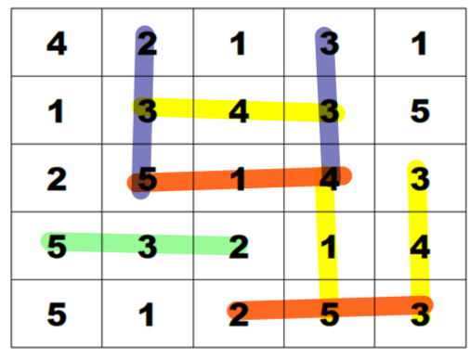

**Je dois faire attention aux consignes données : je dois additionner 3 nombres, ils doivent être alignés soit horizontalement soit verticalement.**

**J’ai trouvé 8 combinaisons.**